Дорогие друзья!
В этот юбилейный год для ГТО, рассказы о нашей работе, ваших успехах в ГТО и об актуальных вопросах комплекса ГТО мы начнем с приятной новости!
В Министерстве спорта России подписан Приказ «О награждении золотым знаком отличия Всероссийского физкультурно-спортивного комплекса «Готов к труду и обороне»№ 23 нг от 31.01.2024, а Председателем комитета по спорту Ленинградской области подписано распоряжение «О награждении знаками ВФСК ГТО» (серебро и бронза) № 1-5-40/2024 от 30.01.2024.
В эти документы вошли участники, успешно выполнившие нормативы ГТО с 1 октября по 31 декабря 2023 года, а также те, кто прошел испытания на серебряные и бронзовые знаки отличия в течение 2023 года.
Всего в 2023 году в Гатчинском районе6539 человек прошли испытания комплекса ГТО, а 2490 выполнили нормативы на знак отличия:
922 – золото; 794- серебро; 774- бронза.
Ознакомиться с обладателями знаков отличия комплекса ГТО можно в группе социальной сети ВКонтакте центра тестирования ГТО Гатчинского района https://vk.com/gto_gatchina , на официальном сайте www.gto.ruв разделе документы, а также в рабочее время по телефону 8(81371)38860.
Также сообщаем, что знаки с удостоверениями за 4 квартал 2023 года ещё не пришли. О том, когда можно будет их получить, мы сообщим дополнительно.
#ПодтягивайсЯиТы #спорт_47 #ВФСКГТО
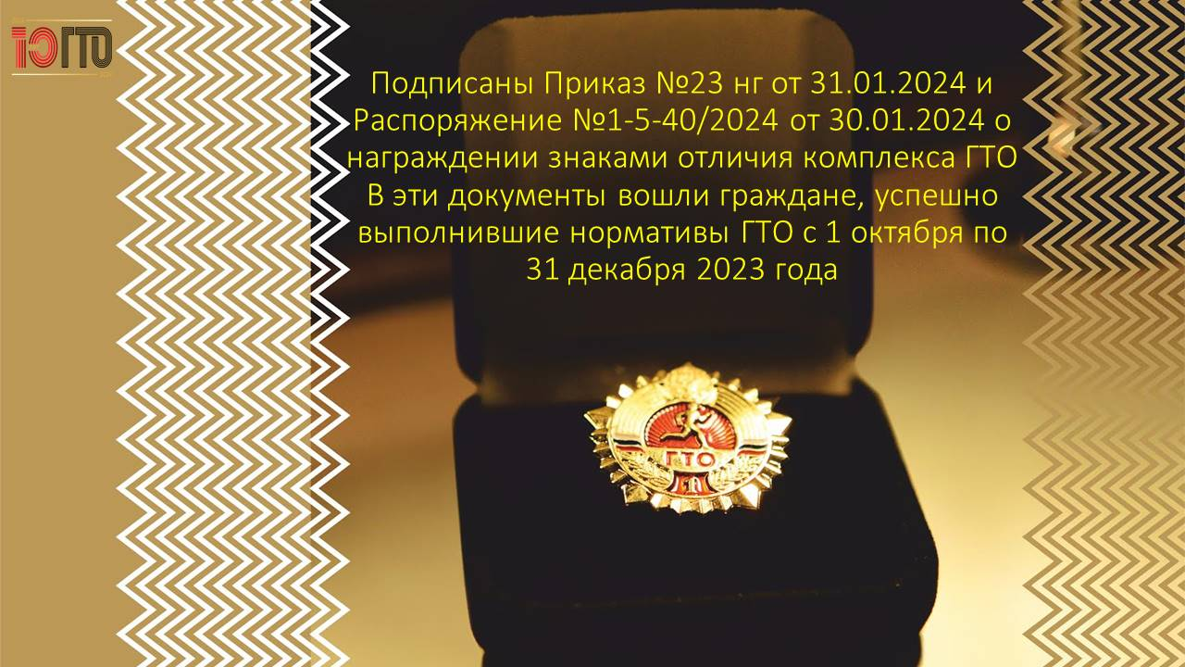
05.02.2024

